УДК. 664.7
ИССЛЕДОВАНИЯ СЕМЕННЫХ СВОЙСТВ ПШЕНИЦЫ, ТРИТИКАЛЕ И ТЕХНОЛОГИЯ ВОЗДЕЛЫВАНИЯ ИХ В ПОЛЕВЫХ УСЛОВИЯХ
¹Изтаев А.И. – д.т.н., проф., акад. НАН РК, ²Урозалиев Р.А. – д.б.н., проф., акад. НАН РК, ¹Якияева М.А. – PhD-докторант,
¹Маемеров М.М. – д.т.н., ¹Изтаев Б.А. – к.т.н, ²Дәулеткелді Е. – магистр, ¹Молдакаримов А.А. – магистр

¹Алматинский технологический университет, г. Алматы, Казахстан
²Казахский научно-исследовательский институт земледелия и растениеводства
auelbekking@mail.ru, yamadina88@mail.ru

Тезис написан на основании проекта 0399/ГФ4 «Создание технологий, активирующие биоэнергетические и экологические процессы для повышения урожайных, семенных свойств и технологических качеств продуктов переработки зерновых культур».
В полевого стационара отдела «Зерновые культуры» Казахского научно-исследовательского института земледелия и растениеводства (КазНИИЗиР) была проведена научная работа. Опыт заложен в 3 вариантах ИО (ионоозонная обработка), ИОК (ионоозонная кавитационная обработка) и Контрольный (без обработки), таких культур как: пшеница сорта «Арай», тритикале сорта «Таза» (Рисунки 1-2).

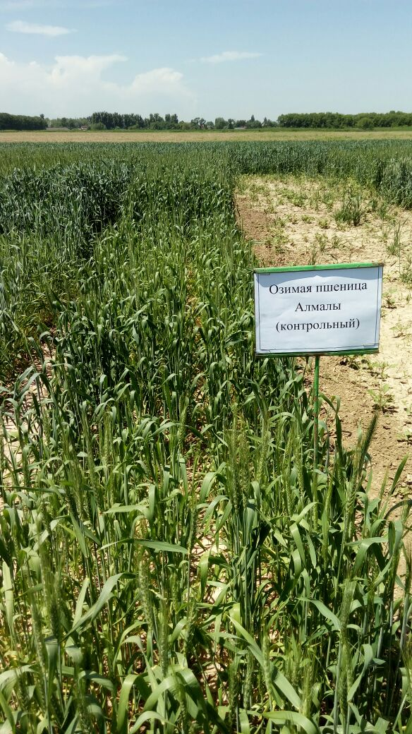 | 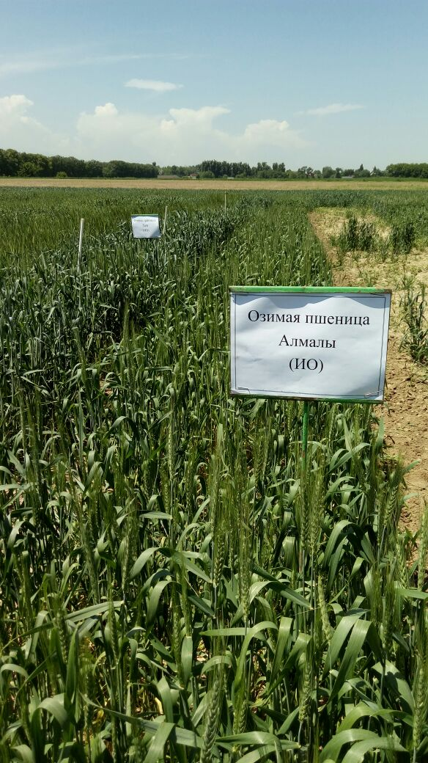 | 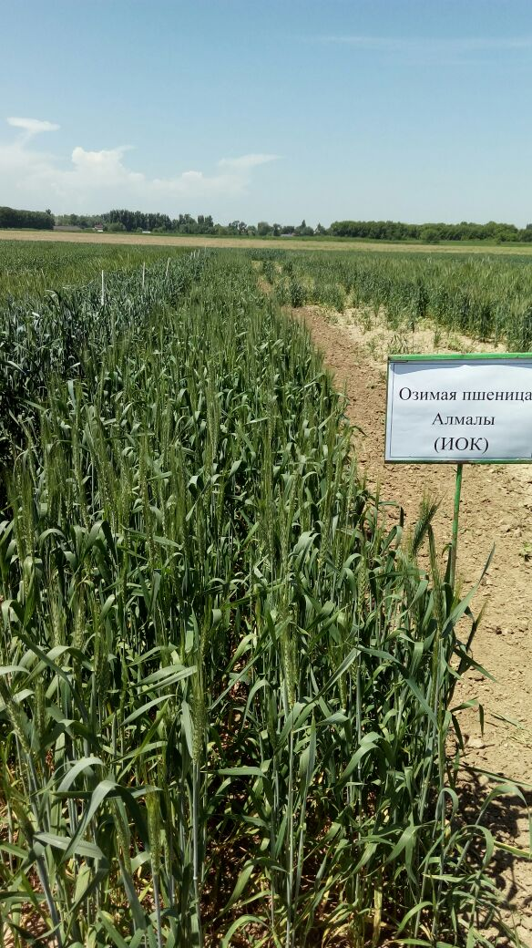
а) | б) | в)
Рисунок 1 – Озимая пшеница сорта «Алмалы» а – контрольный образец, б – образцы, обработанные ионоозонными потоками, в – образцы, обработанные ионоозонокавитационными потоками, 5 мая 2017 г.

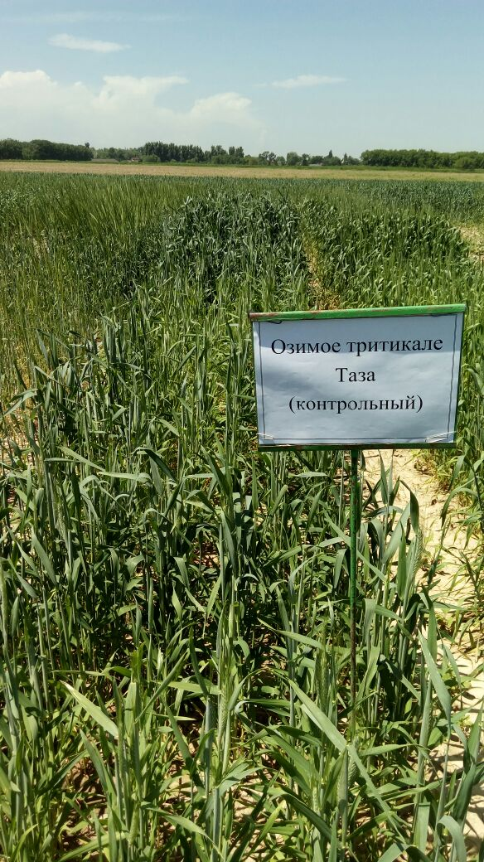 | 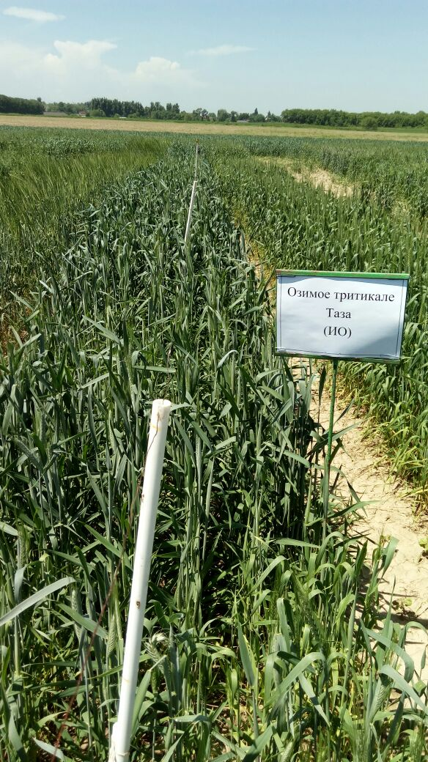 | 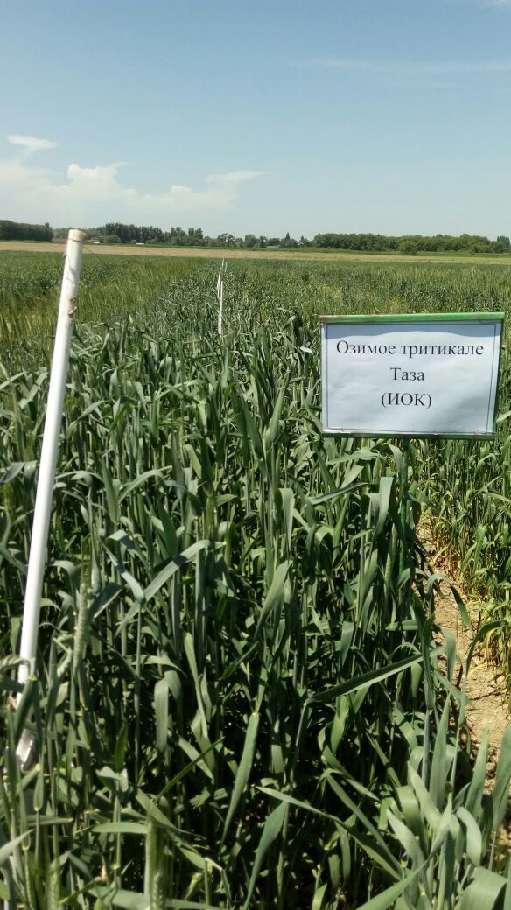
а) | б) | в)
Рисунок 2 – Озимое тритикале сорта «Таза» а – контрольный образец, б – образцы, обработанные ионоозонными потоками, в – образцы, обработанные ионоозонокавитационными потоками, 5 мая 2017 г.

В Южно-Казахстанской области на полевом стационаре Юго-Западный Казахский научно-исследовательский институт животноводства и растениеводства (ЮЗНИИЖиР) была проведена научная работа. Опыт заложен в 2 вариантах ИОК и Контрольный образец, каждый вариант по 20 м². Были проведены фотосъемки выращивания зерновых культур на опытных полях. Фотосъемки по сортам пшеницы и тритикале приведены на рисунках 3-4.

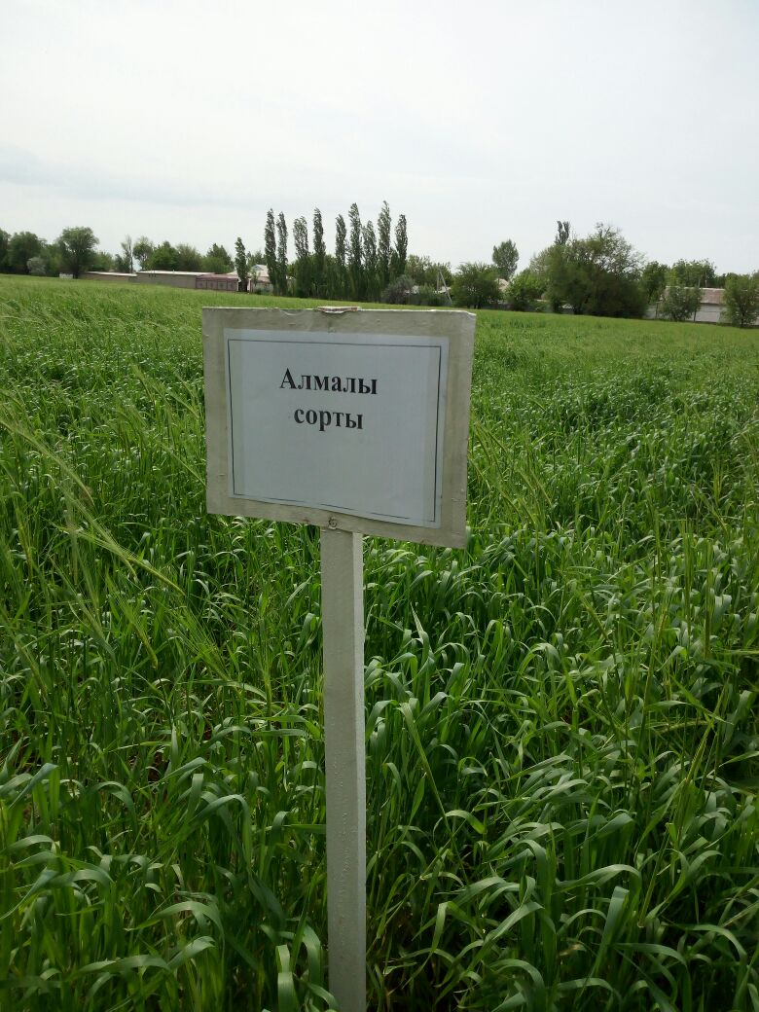 | 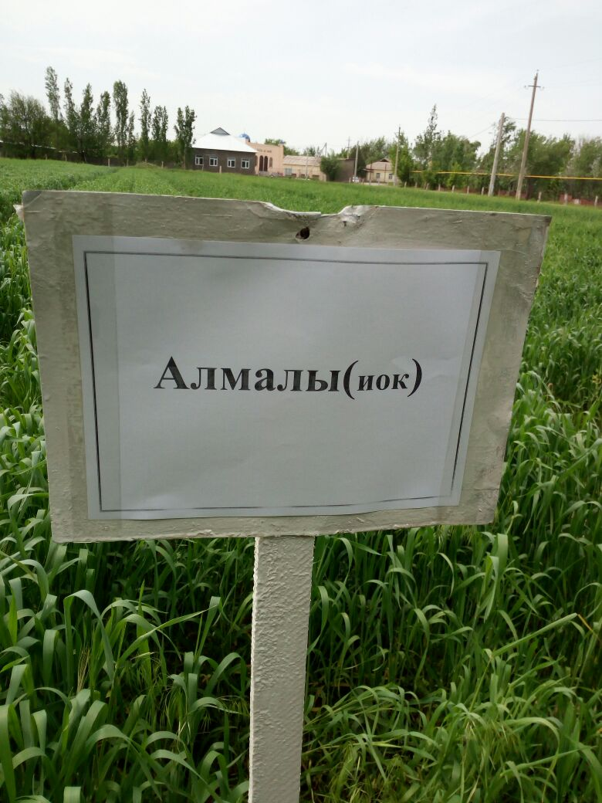
а) | б)
Рисунок 3 – Пшеница сорта «Алмалы» а – контрольный образец, б – образцы, обработанные ионоозонокавитационными потоками, 5 мая 2017 г.

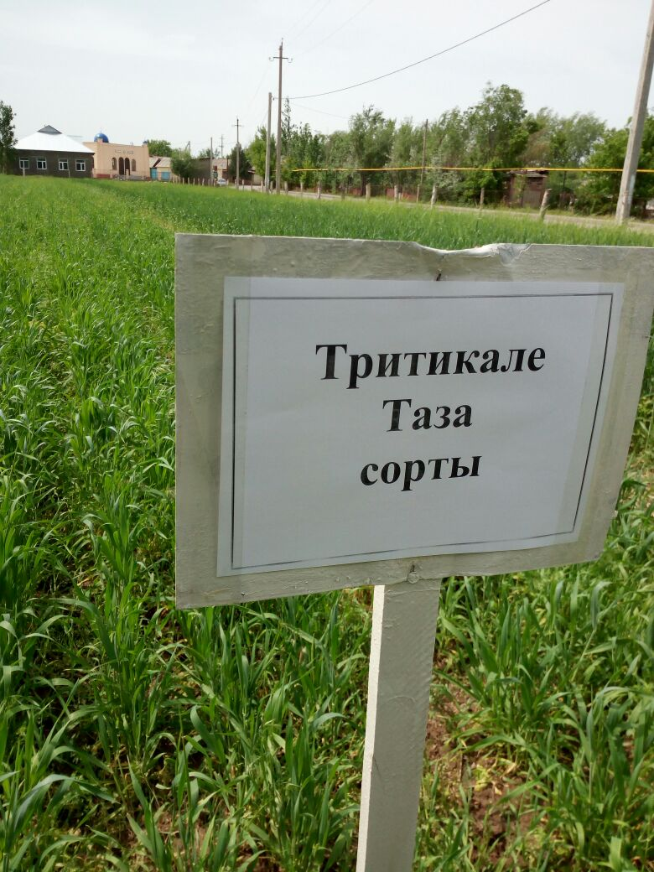 | 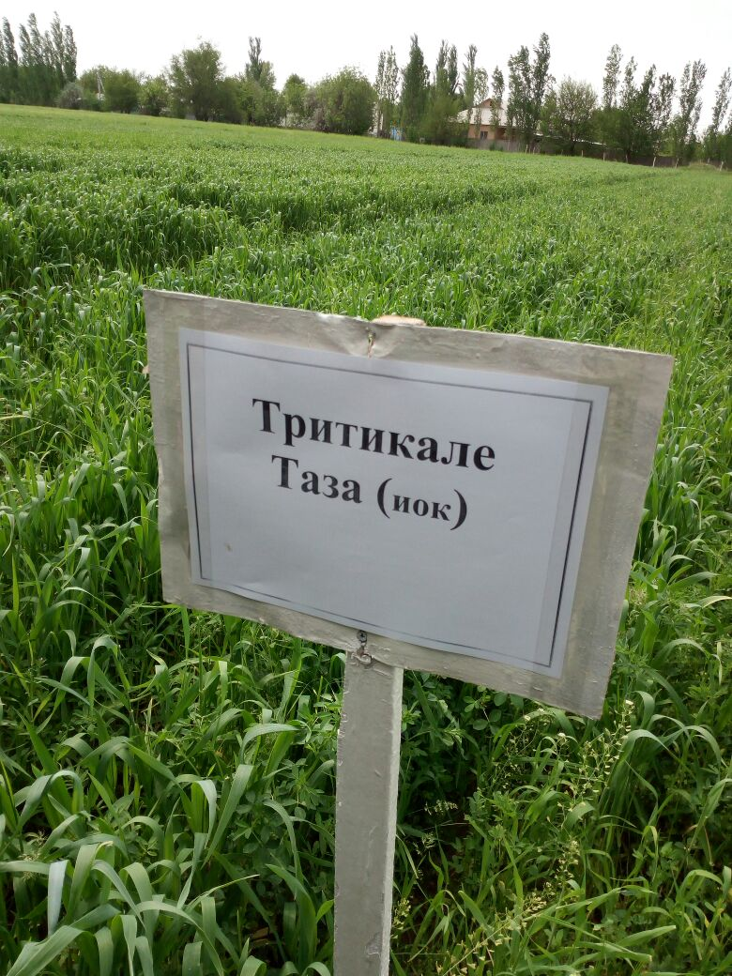
а) | б)
Рисунок 4 – Тритикале сорта «Таза» а – контрольный образец, б – образцы, обработанные ионоозонокавитационными потоками, 5 мая 2017 г.

В итоге нами проведены экспериментальные лабораторные и полевые исследования. В конце мая 2017 года на опытных полях ТОО «Костанайский НИИ сельского хозяйства» были проведены посевы яровой пшеницы сорта «Лютеценс 32» в 2 вариантах: контрольный и обработанный ионоозонной кавитацией. Обобщение результатов исследования физико-биохимических, семенных и мукомольно-хлебопекарных свойств сортов зерна пшеницы и тритикале по режимам (Алматинский, Жамбылский и Южно-Казахстанской области), обработанные ионоозонной (ИО), ионоозонной кавитации (ИОК) показывали лучшие сформированные технологические качества по сравнению с контрольными образцами сортов пшеницы и тритикале. Из всех самые лучшие семенные и технологические свойства приобретают семена сортов зерновых культур, обработанные ионоозонной кавитационной обработки.

